CLASE N° 7: “Comprensión lectora”
Departamento de Lenguaje y Comunicación.

Nombre : _____________________________

Profesor Sr(a) : _____________________________

Curso : 4° MEDIO ___

Nº de lista : _____ Fecha: ___ de ___ del 2020

Objetivo (s) de Aprendizaje(s):
OA 7: Dialogar argumentativamente, evitando descalificaciones o prejuicios, para construir y ampliar ideas en torno a interpretaciones literarias y análisis crítico de textos:
- Explicando sus criterios de análisis o interpretación, razonamientos y conclusiones.
- Usando evidencia disponible para fundamentar posturas y reflexiones.
- Evaluando el razonamiento de otros (sus premisas, relaciones entre ideas, elecciones de palabras y énfasis).
- Incorporando las posiciones de sus pares para ampliarlas o refutarlas.

Contenidos:
- Comprensión lectora
ACTIVIDAD:
Lea el texto que aparece a continuación y responda las preguntas abiertas y las de selección múltiple.
Modelo LyC 2018

TEXTO 4 (Preguntas 51 a 58)

1. ―Hoy me detendré en un asunto bastante académico, pero que ya no puedo evitar: la pésima costumbre de emplear términos históricos para descalificar algo. Puntualmente me refiero a los términos “prehistórico y medieval”. ¿La razón? El exagerado uso cuando se quiere menospreciar o caricaturizar un hecho, medida, comportamiento, etc., sin darse cuenta de que al usarlos no se hace más que reforzar prejuicios que no se condicen con el conocimiento actualizado de tales épocas, hoy en día consideradas mucho más vanguardistas y rompe-esquemas de lo que se creía anteriormente.

2. Observar que mi sociedad, aquella con la que convivo de variadas formas (familia, barrio, trabajo, prensa, tv, instituciones, etc.), evidencia tan poco saber actualizado me preocupa y enrabia porque da cuenta de algo grave: habla basada en “conocimientos” equivocados con el avanzar de la historia en cuanto disciplina. Es decir, se usan términos que obedecen a visiones historiográficas superadas hace décadas. ¿Por qué?

3. En Chile existe la convicción de que la Historia es “una verdad única”, algo rígido, inamovible, casi un objeto anticuario. Y ese es un problema serio y no un “detallito” erudito. Quien no sabe pensar el pasado, dudo honestamente que sea capaz de tomar buenas decisiones, ya que actúa como autómata consumidor. Pensar en el pasado es algo que solo se puede hacer en un presente histórico y ¿por qué se hace eso? Porque obviamente preocupa el futuro. Saque sus conclusiones si sirve o no saber historia… actualizada, obviamente.

4. En cuanto a los términos citados, tipificar algo de “prehistórico” a modo de descripción negativa, permítame decirlo sin pelos en la lengua, ¡es pura ignorancia! La prehistoria fue una época espectacular, puro riesgo y atrevimiento. El hombre prehistórico se atrevió a desafiar una naturaleza indómita y a encontrar en ella el sustento alimenticio a lo largo de muchos milenios, y no unos cuantos, como llevamos las “civilizaciones”. Obviamente esa época también ofrece dimensiones poco motivantes o desilusionantes, por ejemplo: la distancia del amor, la brutalidad en las relaciones humanas, la poca esperanza de vida, etc. Sin embargo, eso no justifica la postura arrogante del siglo XIX cuando subestimó tal período calificándolo como “pre-historia”.

5. El mayor peligro de usar el término “prehistórico” fuera de contexto radica en que en la actualidad (desactualizada) existen muchas pequeñas comunidades ágrafas (=analfabetas), repartidas en América, África, Asia y Oceanía, que viven con bajos niveles de desarrollo y que no merecen nuestro desprecio o “lástima”, sino solo respeto, comprensión y valoración. En el siglo XXI ser civilizado debiera ser eso ¡Basta de tanta prepotencia cultural!

6. Por otra parte, algo similar ocurre con el término “medieval”, vinculado a una serie de ideas repletas de prejuicios y descalificaciones tipo: “pero qué gente más medieval”, “con eso volvemos a la Edad Media”, etc. La Edad Media o Medioevo (como los historiadores la llamamos) es una época muy larga, compleja, llena de aristas interesantísimas y lejana a los conservadurismos actuales. De hecho, quienes la estudiamos y enseñamos en la universidad, siempre nos sorprendemos, maravillamos y emocionamos por la vitalidad, pasión y riesgo que se respira en el ambiente. Le daré algunos ejemplos. Esas fueron personas capaces de construir gigantescas y hermosas catedrales movidas por la Fe. La música polifónica, base de cualquier grupo o cantante actual (de Vivaldi a U2, Radiohead, etc.), fue invención de ellos. Durante los carnavales medievales (fiestas en conmemoración de santos o fechas especiales demarcadas por la Fe) los participantes se disfrazaban y hasta el “loco” del pueblo podía vestirse de obispo (¿acaso no le parece transgresor?). La sexualidad, que generalmente se cree que en la Edad Media fue muy represiva, en realidad vivió su peor período desde el siglo XV en adelante… ¡y me vienen a decir que ser medieval es ser retrógrado!

7. En consecuencia, si quiere ofender a alguien, por favor hágale un favor a su cultura básica y tómese la molestia de buscar en el Diccionario de la Real Academia Española (RAE) otro término, porque de los prehistóricos y medievales mucho tenemos que aprender y respetar. Además, le hará un favor a su vocabulario y condición de civilizado".

Marcela Cubillos Poblete, Prehistórico y medieval en www.elpost.cl

I. Responde las siguientes preguntas basándote exclusivamente en los datos aportados por el texto.

a. ¿Qué tipo de texto acabas de leer y a qué género corresponde?

b. ¿Qué características posee la emisora del texto?

c. ¿A qué tipo de público está dirigido el texto?

d. De acuerdo a los que pueda inferir, ¿cuál es el punto de vista que presenta la emisora del texto?

e. ¿Estás de acuerdo con el punto de vista que presenta la emisora del texto? ¿Por qué?

f. asigne un sinónimo, que usted conozca, a las palabras destacadas en amarillo:
- anticuario:
- erudito:
- subestimó:
- aristas:

II. Responda las preguntas de selección múltiple y determine cuál es la habilidad que debe emplear en cada una de ellas.

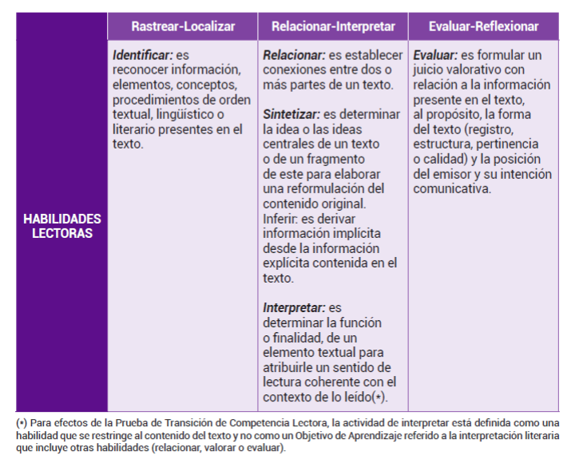
51. ACTUALIZADO
A) vigente
B) modificado
C) recobrado
D) adaptado
E) estructurado

52. ¿Cuál es el sentido de la palabra CONVICCIÓN en el contexto del tercer párrafo del texto leído?
A) EVIDENCIA, porque para algunos chilenos hay pruebas concretas que señalan que la Historia no cambia.
B) SENSACIÓN, porque muchos chilenos sienten que los procesos históricos son invariables a través del tiempo.
C) APRECIACIÓN, porque muchos estudiosos aseguran que la Historia no admite grandes cambios.
D) CERTEZA, porque muchas personas en Chile perciben la Historia de forma rígida y sin mayores cambios.
E) CONSIDERACIÓN, porque es una idea que tienen muchos chilenos que desconocen el trasfondo histórico.

53. ATREVIÓ
A) aprontó
B) lanzó
C) aventuró
D) inclinó
E) preparó

54. ¿Cuál es el sentido del término POSTURA en el contexto del cuarto párrafo del texto leído?
A) ACTITUD, porque es la disposición histórica que asume el siglo XIX frente al pasado remoto.
B) FORMA, porque es la manera de estudiar el pasado que tiene el intelectual del siglo XIX.
C) PERSONALIDAD, porque es el comportamiento que el hombre adquiere ante el pasado, en el siglo XIX.
D) ACCIÓN, porque corresponde al actuar del hombre ante el pasado remoto, en el siglo XIX.
E) CONDICIÓN, porque es la visión que el hombre del siglo XIX posee de la historia pasada.

55. Según el texto, entre los aportes de la Edad Media a la época actual destaca la
A) celebración de carnavales religiosos.
B) creación de la música polifónica.
C) construcción de las primeras catedrales.
D) conmemoración de fechas especiales.
E) rectificación de la sexualidad.

56. ¿Qué relación se establece entre el primer y segundo párrafos?
 | En el primer párrafo | En el segundo párrafo
A) | se plantea el mal uso de los  términos prehistórico y medieval; | se explica que el mal uso de estos términos se debe al desinterés de la sociedad por comprender la historia.
B) | se menciona la utilización incorrecta  de algunos términos históricos; | se describe cómo la historiografía ha influido en la utilización incorrecta de los términos históricos.
C) | se enuncia el mal uso de los  términos prehistórico y medieval; | se precisa que el mal uso de estos términos se debe al conocimiento histórico desactualizado.
D) | se alude al uso erróneo de términos  históricos en el ámbito académico; | se compara el uso erróneo de estos términos en el ámbito académico con el uso erróneo en la vida social.
E) | se postula la causa del mal uso de  los términos prehistórico y medieval; | se muestra la consecuencia del mal uso de dichos términos en el ámbito académico y social.

57. De la opinión de la emisora expresada en el segundo párrafo se concluye que
A) la Historia se ha estado enseñando, por largos años, de forma equivocada.
B) la sociedad no está interesada en actualizar sus conocimientos históricos.
C) las nuevas investigaciones históricas no han sido reconocidas por los chilenos.
D) tanto “prehistórico” como “medieval” ya no son utilizados por los historiadores.
E) las personas se resisten a modificar sus saberes, en especial los historiadores.

58. Del texto se concluye que el mal uso de los términos “prehistórico” y “medieval”, por parte de la sociedad, se debe a un conocimiento histórico
A) descontextualizado.
B) contradictorio.
C) desactualizado.
D) incoherente.
E) desacreditado.

